Plan d’entrainement pour la prise de masse
Une prise de masse = prise de muscle grâce à une alimentation et entrainement particuliers. Simple de compréhension, sa mise en œuvre correcte est plus complexe.
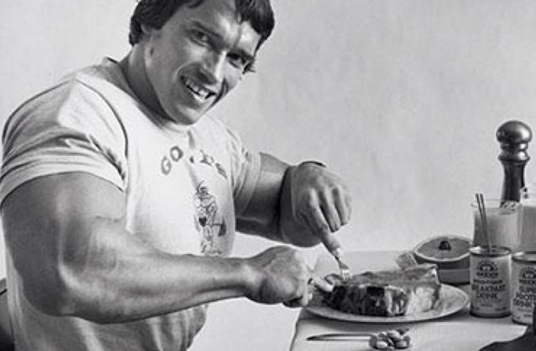

Introduction:

Une prise de masse est le fait de prendre du muscle en suivant des entrainements et une alimentation spécifiques. Une bonne prise de masse est complexe à mettre en oeuvre, car il s’agit de prendre du muscle avec un minimum de gras, et non pas manger tout ce qu’on souhaite pour grossir, quitte à prendre beaucoup de gras.
Un bon entrainement permet de prendre du muscle et de la force, et vous permet de faire une prise de masse réussie – mais le bon entrainement est aussi fatiguant, éprouvant et exigeant.
Cette phase n’est pas à prendre à la légère – une planification minutieuse des entrainements, de l’alimentation, des compléments à inclure et des temps de repos est nécéssaire pour la réussite. Un entrainement pour la prise de masse bien planifié permet de prendre du muscle et de la force, et il est important de comprendre et d’adapter les charges, le volume de travail et la récupèration à votre niveau et à vos objectifs. Nous allons vous expliquer dans cet article tous les paramètres à prendre en compte et à concidérer pour atteindre vos objectifs. Le plan parfait de prise de masse individuel et fonctionnel nécéssite pas mal d’expérimentation, de tests et de changements, alors soyez patients.

Les bases d’une prise de masse réussie.
Il faut bien comprendre que la période de prise de masse est très exigeante pour l’organisme, le travail à effectuer étant important – au niveau de l’entrainement ou de l’alimentation. Pendant une prise de masse l’organisme a besoin de larges quantités de matières premières - pour récupérer et construire des fibres musculaires endommagées par les entrainements, des calories en nombre important pour avoir l’energie nécéssaire aux entrainements lourds ainsi que des vitamines et des minéraux pour optimiser les échanges intra corporels et le système immunitaire.

Il est important de comprendre qu’il planifier de manger des repas fréquents (cinq fois par jour au minimum) et variés (contenant des protéines, des glucides, des lipides, des fruits et légumes). Au niveau des calories, pendant la prise de masse il faut consommer plus de calories que dépenser, car le corps a besoin de cet excès calorique pour grossir. Le plus difficile est de trouver l’équilibre „assez de calories pour prendre du muscle – pas assez pour prendre du gras” – tout excès se traduit par une prise de tissu adipeux. Comme dans notre précédent article https://biotechusa.fr/nouvelle/diete-pour-perte-de-poids-de-maniere-saine/ il faut calculer votre métabolisme basal, les dépenses caloriques autres (travail, activité physique, tâches du quotidien) afin de savoir combien de calories votre corps nécéssite par jour. Et ensuite partir de ce chiffre pour savoir exactement le montant calorique extra à fournir, en essayant de faire des repas contenant une quantité calorique équivalente (5 repas de 600 kcalories par exemple).

Au niveau des apports protéines – glucides – lipides, le ratio moyen est de 40% de calories venant des protéines, 40% des glucides et 20% des lipides, mais cela varie également en fonction de nombreux paramètres (âge, sexe, activité physique, morphotype...). Voilà pourquoi la création d’un bon programme individuel de prise de masse est compliqué et prend du temps.

Un bon programme d’entrainement prise de masse
Un programme d’entrainement de prise de masse est particulier principalement pour deux raisons: une abondance de calories dans l’organisme – ce qui permet de faire des séances lourdes et intenses (et le muscle a besoin d’être „choqué” pour être détruit, pour ensuite être reconstruit et grossir) et la nécéssité d’utiliser des poids lourds / des séries longues / des méthodes exigeantes (supersets, giant sets, drop sets, SST, FST7 etc) – ainsi les muscles s’adaptent et grossissent.

Lors de l’entrainement de prise de masse il faut laisser du temps au corps de récupèrer – au plus il faut faire trois à quatres séances par semaine, séances courtes et intenses ne dépassant pas 1 heure. De plus, il ne faut pas négliger les étirements à la fin de chaque séance – ce qui permet de finaliser la séance traumatisante pour les fibres, car le fait de les étirer augmente d’un côté les microlésions, mais de l’autre permet d’évacuer plus rapidement l’acide lactique et permet de les garder souples. Egalement les entrainements cardio sont nécéssaires afin de maintenir votre système cardiovasculaire à niveau, car il est éprouvé pendant la phase de prise de masse avec l’augmentation du volume de travail du fait de l’accumulation des kilos de masse corporelle supplémentaires.

Enfin, si les progrès s’arrêtent, il est toujours possible de revoir la diète et / ou les entrainements pour reprendre le processus de prise de masse.

Entrainement de prise de masse sur 3 jours
Voici un exemple de plan d’entrainement pour prise de masse sur trois jours, pour des personnes qui ont du mal à gagner du muscle.
La méthode de superset permet d’obtenir une tension musculaire supérieure et intensifier le travail, ce qui est parfait pour la prise de masse musculaire.0

Entrainement 1
Pectoraux:
1. Super set: développé couché incliné / écartés haltères inclinés (3x8-15 répétitions)
2. Super set: développé couché / vis-à-vis poulie haute (3x8-15)
2. Pullovers (4x8-12)

Biceps:
1. Curls biceps avec la barre (4x8-12)
2. Curls marteau avec haltères (4x8-15)
3. Curls biceps sur pupitre Scott (4x8-15)

Entrainement 2
Dos:
1. Super set: tractions / tirage vertical devant (3x8-15)
2. Tirage T-barre (4x8-12)
3. Super set: tirage horizontal penché / rowing machine (3x8-15)

Triceps
1. Super set: extensions deux bras au-dessus la tête / extension barre droite à la poulie (3x8-12)
2. Super set: extensions avec corde / kickback haltère (3x8-12)
3. Dips sur barres parallèles (4x8-20)

Entrainement 3
Mollets:
1. Mollets debout sur la machine (4x10-20)
2. Mollets assis (4x10-20)

Ishios:
1. Curl ischios couché (4x10-20)
2. Curl ischios assis (4x10-20)

Quadriceps:
1. Extensions de jambes (4x10-20)
2. Presses à cuisses (4x10-20)
3. Squats (4x8-15)

Entrainement 4
Épaules:
1. Elévations latérales penché (4x8-15)
2. Elévations latérales (4x8-15)
3. Elévations frontales debout (4x8-15)
4. Développé militaire assis (4x8-12)
5. Shrugs (4x10-20)

Compléments alimentaires pour prise de poids
Afin d’optimiser la diète et l’entrainement de prise de masse, il existe tout un ensemble de compléments alimentaires à prendre en concidération. Ils optimisent la récupèration, la force, la résistance et la santé générale de tout l’organisme. BiotechUSA possède une gamme complète de suppléments adéquat, à utiliser pendant votre prise de masse.

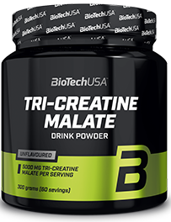
- Créatine.
La créatine est un acide aminé, produit naturellement par le corps humain. Cependant pendant les efforts physiques intenses la consommation de créatine augmente fortement, et la supplémentaition en créatine permet d’augmenter la production d’ATP (molécules energétiques), ce qui augmente la puissance, la résistance et la force musculaires. Vous pouvez ici voir plus de détails sur cet acide aminé: https://biotechusa.fr/nouvelle/cours-de-creatine-d-une-maniere-intelligente/.

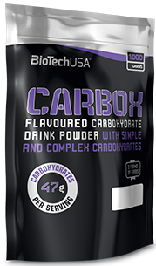
- La protéine et les glucides
Les protéines sont les constituants du muscle, et leur prise comme compléments alimentaires permet d’optimiser la récupèration et la prise de muscle après entrainements (IsoWhey Zero ou la 100% Pure Whey). L’apport en glucides – surtout post entrainement, quand le corps produit une quantité élevée d’insuline – permet d’optimiser l’assimilation des protéines et des acides aminés et amorcer les processus de récupèration également (Carbox). Il est aussi possible de prendre des compléments associants les deux, comme les gainers HyperMass ou MuscleMass.

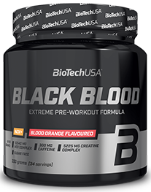
- Formules pré entrainement
Elles contiennent de la créatine, des acides aminés, des vitamines et des energisants, qui, en agissant en synérgie, permettent d’augmenter les performances, la résistance, augmentent la force, l’endurance et permettent de rendre les séances bien plus intenses. Que ce soit Supernova, Nitrox Therapy, Black Blood NOX+...vous trouverez surement la formule qui vous va le mieux.

- Multivitamines
Les multivitamines sont vitales pour la récupèration et pour le bon fonctionnement du système immunitaire – n’oubliez pas d’en prendre pendant votre prise de masse, les besoins de l’organisme augmentent fortement pendant cette période. Une formule comme la VitaminComplex fournit tout le nécéssaire en vitamines et minéraux indispensables.

- Glutamine
La glutamine est un acide aminé semi essentiel qui peut être produit par le corps. Cependant, le muscle étant constitué à 20% de glutamine, en cas d’entrainements intenses qui stressent les muscles de façon forte, une supplémentation en cet acide aminé est plus que nécéssaire, pour une élimination d’acide lactique (= courbatures) accélèrée et une reconstruction musculaire rapide. Il ne peut être que très utile d’en apporter de suite après les séances de sport.

Conclusion:
Pour résumer, une bonne prise de masse nécéssite:
- Un entrainement planifié, lourd, intense et qui laisse du temps pour récupèrer.
- Une alimentation bien calculée et planifiée, qui améne assez de bonnes calories pour prendre du muscle, mais pas assez pour prendre beaucoup de tissu adipeux – sans oublier les compléments alimentaires.
- Une récupèration optimale, qui comprend assez de sommeil pour faire fonctionner le système endocrine (qui produit les hormones régulantes tous les processus du corps humain), permettant la réparation des tissus endommagés et une prise de muscle optimale.
Il ne vous reste plus qu’utiliser tous ces conseils et commencer la planification de votre prise de muscle optimale !!!

